Мини-спектакль по ПДД
«Как козлята учили правила движения»
Действие 1
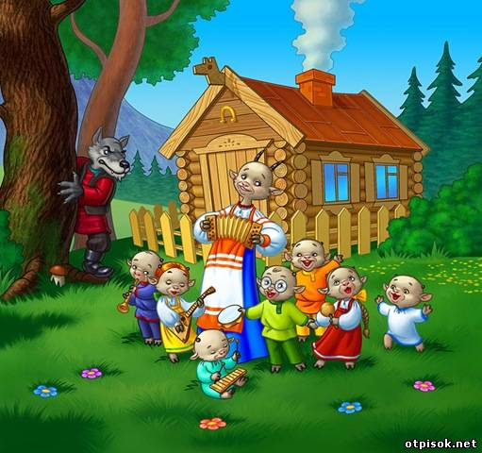
Рассказчик:
Очень важная наука
Правила движения.
И должны их соблюдать
Все без исключения.
Наш рассказ сейчас для тех,
Кто правила не знает,
Наш рассказ для всех для тех,
Кто их не соблюдает.
На сцене появляются Коза и семеро козлят. Звучит музыка из кинофильма «Волк и семеро козлят»
Рассказчик: На лесной опушке, в лубяной избушке жила – была коза с козлятами. А козляток ровно семь, позвольте их представить всем.
1-й – Смельчак
2-й – Быстряк
3-й – Шустрячок
4-й – Мальчишка-шалунишка
5-ая – Дочка Ночка
6-ой – Серый бочок
7-ой – Самый малой
Жили они, не тужили, но правил дорожных пока не изучили.
Коза (наказывает козлятам)
На базар иду я снова,
Чтоб купить вам всем обновы
Не случилось, чтобы лиха,
Посидите вы тут тихо. (Коза берёт корзину и уходит).
Рассказчик:
Козлята слова не сдержали,
Мяч футбольный в руки взяли,
Вдруг, решив тренировать, свои быстры ноги,
И пошли играть в футбол прямо у дороги.
Мяч внезапно покатился,
На проезжей части он остановился.
А козлята вслед за ним…
Слышится свисток регулировщика. Под фонограмму песни О. Газманова «Морячка» поёт:
Регулировщик:
Я, наверное, не зря,
На посту сейчас стоял,
От беды я уберёг
Семь детишек-шалунов.
Отведу их в ДПС,
Научу их правилам,
А потом пускай идут
И себя поберегут.
Припев:
Ты – козлёнок, а я волк.
Я в ребятах знаю толк.
Изучайте ПДД,
А иначе быть беде.
Ты – козлёнок, а я волк,
Я в ребятах знаю толк.
Изучайте ПДД,
А иначе быть беде.
Волк:
Неужели вам неясно? Играть на дороге опасно!
Все нарушители за мной. (Уводит козлят).

Появляется Коза с полной корзиной, подходит к домику.
Коза:
Всем обновки я купила,
Никого не позабыла.
Вы к окошку подойдите,
На корзинку поглядите.
Быстро! Время не теряйте,
Все обновки примеряйте
Замечает, что козлят нет
Коза (плачет):
Ой, беда, козлята где?
Не видать козлят нигде! Влетает Сорока
Сорока:
Недалеко я летала,
Всё видала, всё видала.
В ДПС увёл их волк,
Он в козлятах знает толк. (Коза хватается за голову, идёт к волку.)
Коза:
Волк-волчок, отдай мне деток,
Ненаглядных малолеток.
Очень я прошу тебя:
Съешь тогда уж ты меня.
Не могу я жить без них -
Моих деток дорогих.

Волк:
Ты газеты не читаешь,
Новостей совсем не знаешь,
За порядком я слежу,
Я ведь в ДПС служу.
Чтоб мамашей доброй зваться,
С детьми нужно заниматься.
Коза (возмущённо):
Это я не занимаюсь?
Это я - то не стараюсь?
Я кормлю их очень вкусно,
Что попросят - всё куплю.
Одеваю, обуваю,
Только ими и живу.
С базара я иду опять,
Вот корзинка – не поднять!
Вот козлята любят жвачку,
Покупаю им по пачке.
Здесь рубашки шведские,
Джинсики турецкие.
Вот кроссовки «Адидас» -
Дочке будут в самый раз.
Волк:
В этом вся твоя печаль?
Мне твоих козляток жаль!
Слёзы что б потом не лить,
Нужно разуму учить.
Очень важная наука –
Правила движения,
И должны их соблюдать
Все без исключения,
А домой тогда пойдут,
Как экзамены сдадут. (Коза садится и ждёт)
Действие 2
Волк:
А теперь пришёл черёд
Всем штрафникам сдавать зачёт:
Выходя на улицу,
Приготовь заранее
Вежливость и сдержанность,
А главное?.. (Внимание!)
Чтоб улицу правильно перейти?
О правиле помни простом,
С вниманьем налево сперва погляди,
Направо взгляни потом.
Иди через улицу там, пешеход,
Где знаком указан тебе… переход

У посадочных площадок
Пассажиры транспорт ждут,
Установленный порядок
Нарушать нельзя и тут («Место остановки автобуса»)

Знак ребят предупреждает,
От несчастья ограждает: .
Переезд! Вовсю глядите,
За шлагбаумом следите! («Железнодорожный переезд»)

Затихают все моторы
И внимательны шофёры
Если знаки говорят
«Близко школа,
детский сад!» («Дети»)

Он «знаток» дорожных правил,
Он машину здесь поставил,
На стоянке у детсада
Транспорту стоять не надо! («Стоянка запрещена»)

Если доктор нужен нам,
Или ждут к обеду там,
Иль связаться надо с другом –
Телефон к твоим услугам («Телефон»)
Волк: Если правила все знать
И всегда их выполнять,
Будем жить мы лет до двести
Без дорожных происшествий

Козлята по очереди:
- В нашем городе лесном
- Иль в посёлке небольшом
- Дети знают, дети помнят
- Важный жизненный закон
- Пешеходам помогает и водителям везде
- И закон тот называют - сокращённо ПДД
- Дети, будьте осторожны! Знайте, что нельзя, что можно!
Волк:
Молодцы!
Чтобы правила движенья
Взрослым, детям твёрдо знать,
Нужно правила движенья
Постоянно повторять.

